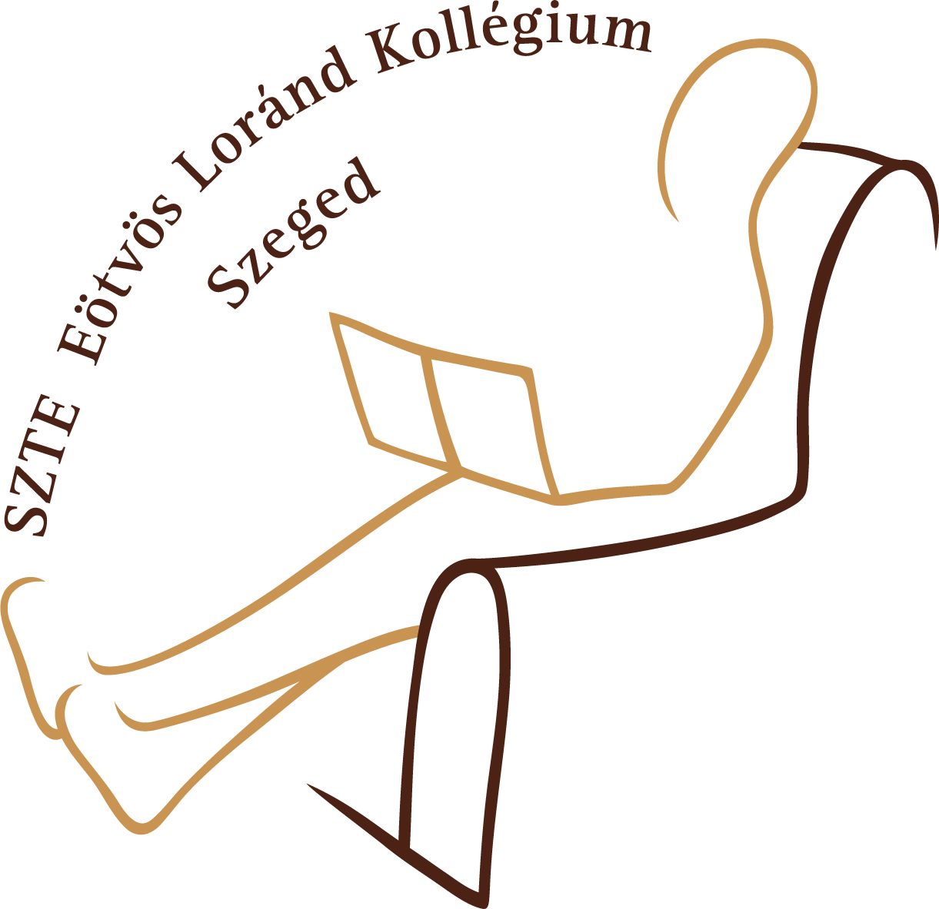
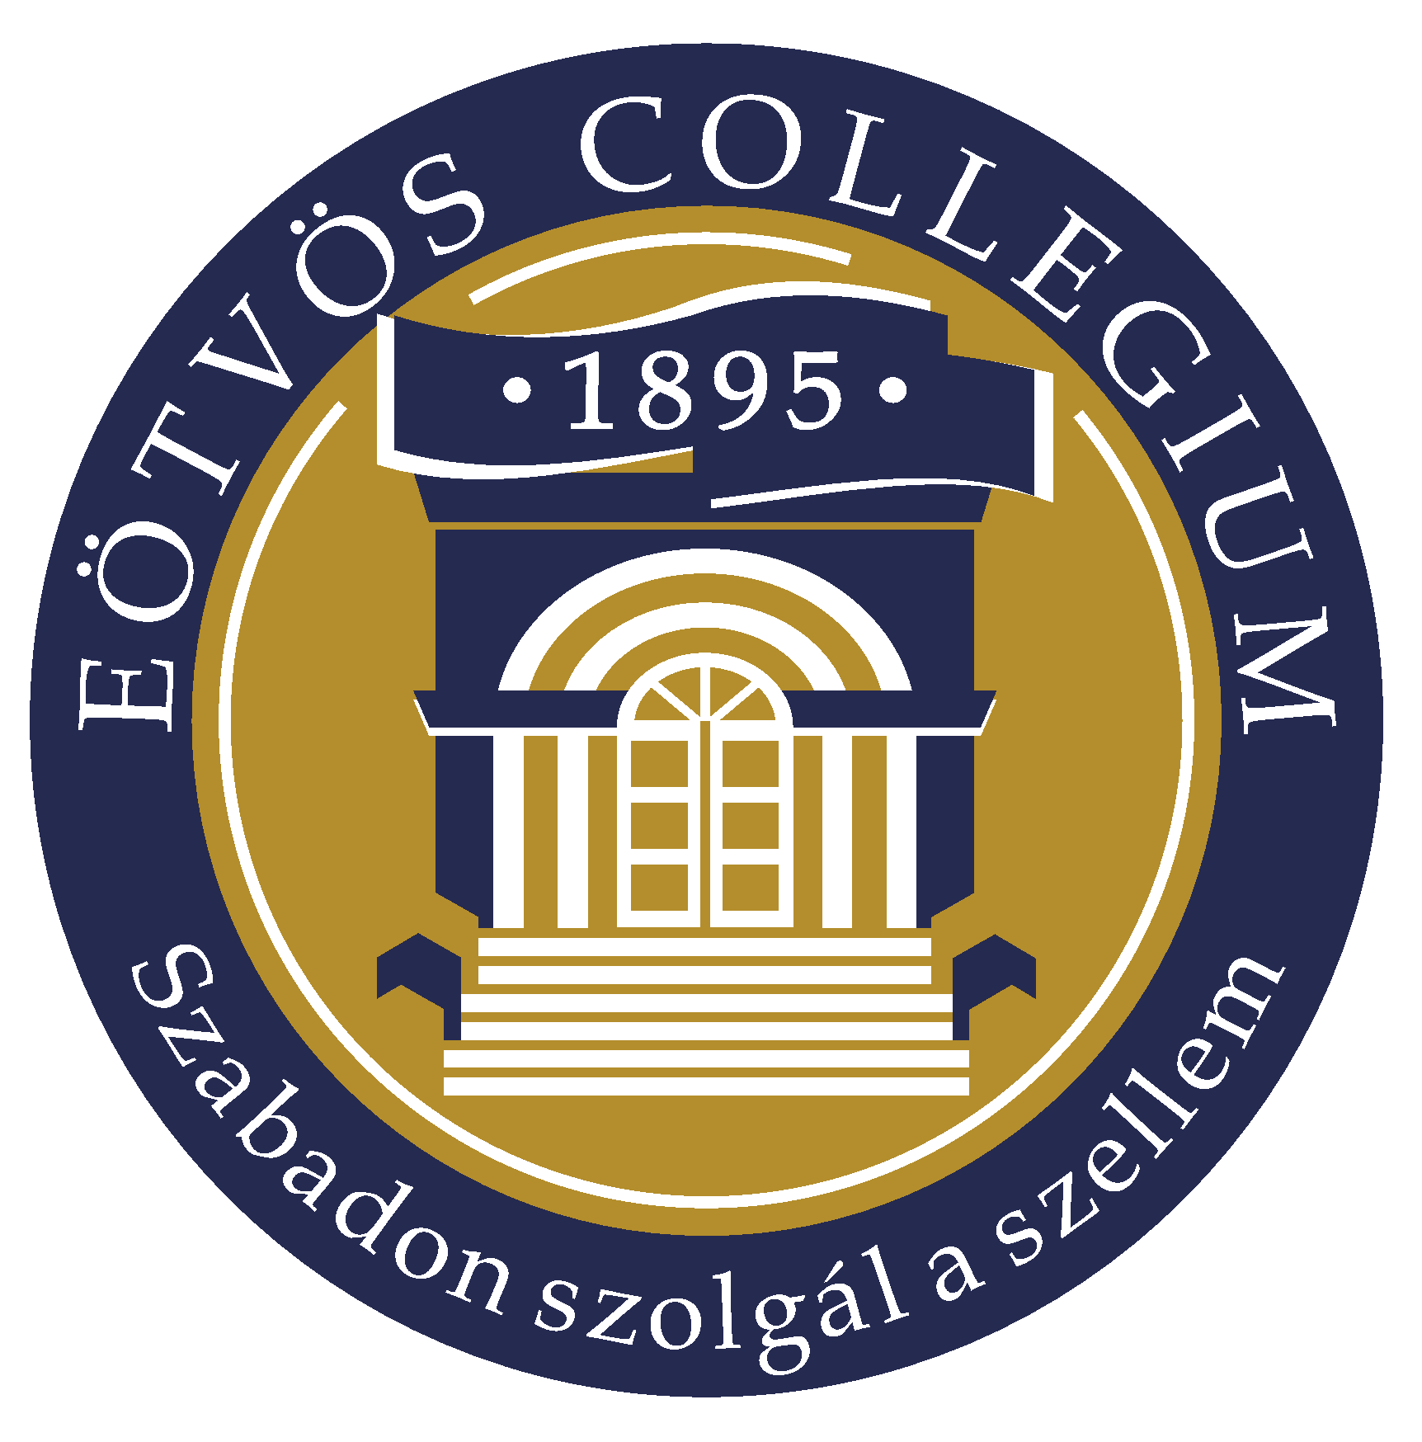

IV. Eötvözet Konferencia
Program

10:30-11:00 Megérkezés és megnyitó

11:00 ANALECTA

Pintér Anna Krisztina: A gonosz mezopotámiában
Bessenyei Márta: Szent Ágoston és Blaise Pascal szeretet fogalma
Kovács Balázs: Grammatikalizáció az indoeurópai nyelvekben – a múlt idők példáján: Egy kontrasztív vizsgálat a német, az angol és a francia nyelvről
Fazekas Boglárka: Az internetes rajongói közösségek nyelvhasználata

13:00-14:00 EBÉDSZÜNET

14:00 Dr. Nagyillés János az SZTE Eötvös Loránd Kollégium Quadrivium Műhelyének vezetője
Bűn és bűnhődés, kollektív bűn és egyéni bűnhődés Lucanusnál

Dr. Horváth László az Eötvös József Collégium igazgatója
Könyvbemutató: Jacqueline de Romily – Monique Trédé: Az ógörög nyelv szelleme

15:00 HISTORICA

Ternovácz Bálint: Az egyházi terjeszkedés, mint a Magyar Királyság balkáni expanziós politikájának eszköze a XIII. században
Szombat János: Gondolatok a Képes Krónika bibliai vonatkozásairól
Dudlák Tamás: Thököly Imre döntéshelyzetben: a törökösség kérdése
Szántai Márk: „A szocializmus építése megkezdődött” – Az ipari államosítások helyi példája: a Szegedi Lemezgyár és Faipari Rt. államosításának körülményei

16:00 Zárszó

